CR de la réunion du 3 décembre 2012
Chez Marie – 19h-22h

Participant.e.s : Tous les choux sauf Martine
Animation : AF & Marie
Prise de CR : Ludo
Relecture : AF

Prochaine réunion Dimanche 16 décembre de 16 à 19 h.

Synthèse des faits marquants
- Raphaël demande un RV aux ABF pour faire de nouvelles propositions.
- Consensus pour poser le PC rapidement
- Se mettre en relation avec avocat Michel Valentin pour la rémunération des comptes courants
- Contacter des ancients choux pour Jacques Caclin.
- Relance de réunions d'accueil
- Réponse à Tim de réaliser un dossier suffisament complet pour qu'on prenne une décision en connaissance de cause.

Ce que notre activité pro peut apporter aux Choux Lents

Travaux : PC

Présentation Raph de la dernière version du du projet

Problématique de vélux / dépôt de PC
Collecte d'info sur les risques encourrus si non respect des contraintes

- Raph : impact potentiel sur son activité d'archi mais ça ne le panique pas
- Carole (Copine juriste de Marie) : regarder si cohérence PLU / ABF ; aller chalenger les motivations de l'ABF ;
- pote de Marie : déconseillé de "mentir" aux voisins.
- ABF : approbation obligatoire si covisibilité (pas consultatif)
- Sur le solaire, si on est en ZPPAUP, les ABF seraient consultatifs
- Millouze : notre ABF référent est le boss ; il a plus d'exigences, tout le monde le sait. Selon lui, il nous est possible de proposer un autre type de chassis (plus cher) pour lesquels ils sont moins regardants sur la surface (n'aiment pas les vélux). Risque de démontage avéré (exemple d'un démontage de sarking). Les ABF peuvent se déplacer pour vérifier. Risque plus ou moins élevé selon la relation de voisinage.

Tour d'avis sur ce qu'on fait
- Demander aux ABF les alternatives au vélux
- Venir avec Raph à la prochaine rencontre avec ABF pour tenir le rôle de "client".
- Transparence vis à vis des voisins ; ne pas leur laisser de plan
- dépot PC 4 vélux puis déclarations préalables plus tard pour en ajouter
- Coût du puis de lumière

On peut poser une déclaration préalable à partir du moment où l'on a soldé (déclaration de conformité). Avant, c'est une demande de PC modificatif qui repasse par les ABF
Délai pour avoir un rdv trop long.

Décisions
Raph demande à l'ABF par mail les alternatives au vélux, en espérant d'avoir sa réponse dans la semaine. On voit le mieux & on pose le PC rapidement
Consensus apparent du groupe sur la transparence vis à vis des voisins dans tous les cas

Visualisation
balade dans la maison

Ekoumen
HG en Bretagne avec le même modèle juridique que nous.
Même logique de non spéculation. Point impôt SCI : ok, sans recette locative ; ça a passé. Ils ont choisi que les travaux ne soient pas rémunérés.
Ont obtenu un prêt avec le Crédit Mutuel de Bretagne

Indexation des CC : dans leur statuts : ils peuvent décider, en fin d'exercice, de rémunérer leur CC (max = indice du taux à la conso ).
Si ils le choisissent, il y a un "plus" sur les CC ; les associés ne peuvent pas les toucher (selon eux : déclaration au fisc (intérêts) à la fin ?!). Pas clair niveau compta ; comment avoir du déficit.

Idée : prendre rdv avec l'avocat de Michel Valentin pour en savoir plus sur l'imposabilité de la rémunération des CC.

Lien entre les sujets
Ludo : envoyer doc

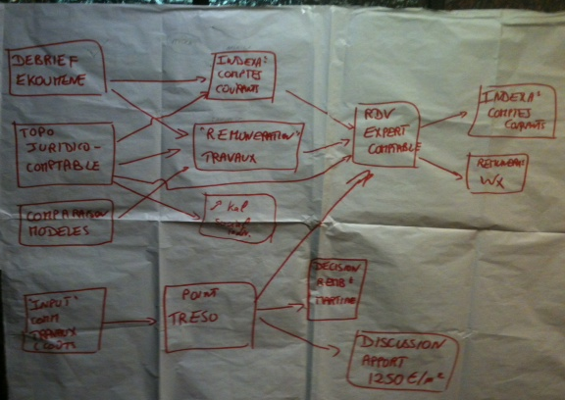

Intégration
Retour réu d'accueil samedi

Prochaines intégration : sélection de profil ?
- Demande de Nathalie d'avoir des enfants en bas âge
- Volonté d'avoir des "vieux"

Tour de table
- Contrainte argent rapide : pas trop en position de faire la fine bouche
- Pas de sélection des profils : ouvrons le parapluie
- mais pifomètre à 100% pour capter les bonnes ondes

Brigitte Cassigneul
- De vifs échanges par mail avec Oliv dans le cadre du réseau habitat groupé font craindre un mode de relation peu apaisé.

Décision
L'inviter à une prochaine réu en expliquant les contraintes ; comment une personne extérieure à Lyon comment pourrait faire l'intégration ; en plus certaines personnes ne sont pas trop pour.
Prochaine réunion le 14 décembre à ST Germain.

Ancienne facture de Jacques Caclin
Exposer simplement la situation telle quelle à tous les ex choux en leur demandant leur avis (en disant que ça nous gênerait de les mettre dans l'embarras).

Ludo : Demander leur avis à Guillaume Deshors, Ju
Audrey : répondre à Jacques Caclin

Demande de Tim
Demande brassage dans notre cave.
- Volonté de pas perdre en efficacité travaux
- Moins de possibilité de stockage de trucs
- Question du cadre légal sur la production alcoolique

Décision : Avis plutôt positif / pas de blocage a priori. attente d'une proposition plus claire (surface nécessaire, travaux nécessaire, temps d'utilisation, conséquences juridiques et fiscales, commercialisation, délais et durée de "location", etc.).

Clotûre

